Thực hành tuần 4
Họ tên: Vu Quoc Thai
MSSV: 22700111
Các lệnh cơ bản thao tác với Docker
1 | docker --version | 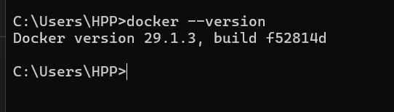
2 | docker run hello-world | 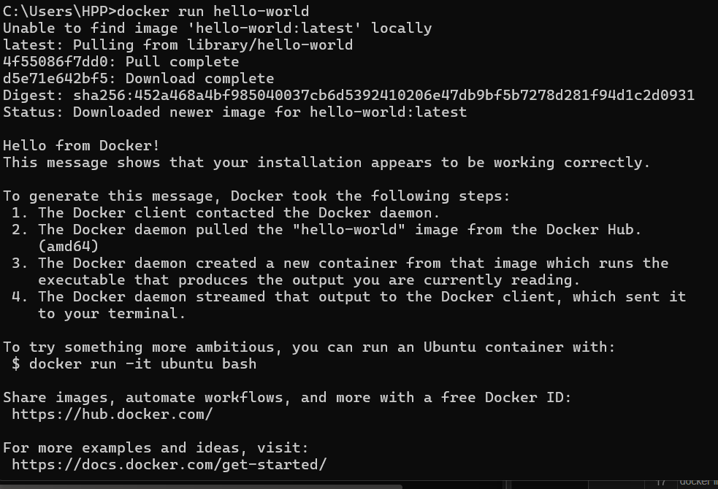
3 | docker pull nginx | 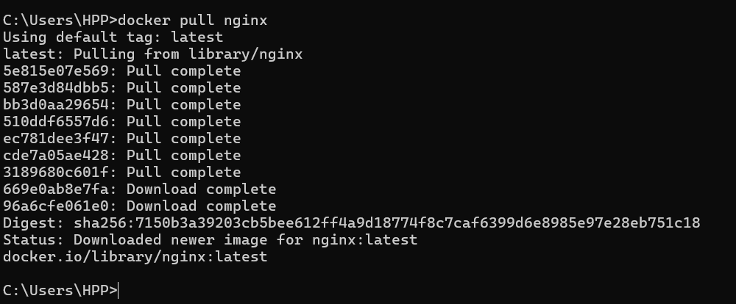
4 | docker images | 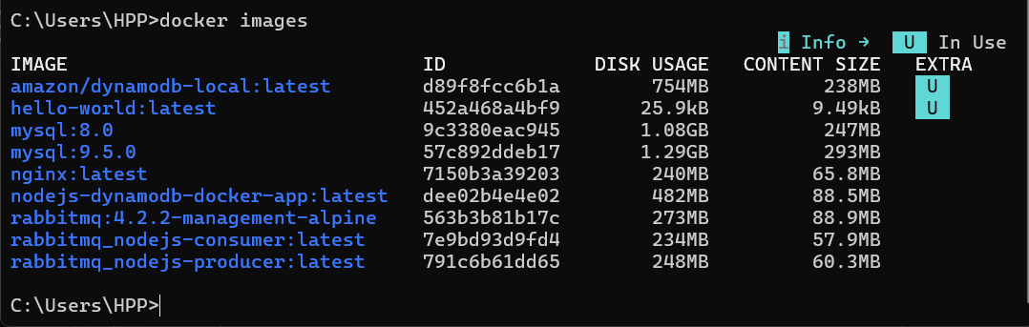
5 | docker run -d nginx | 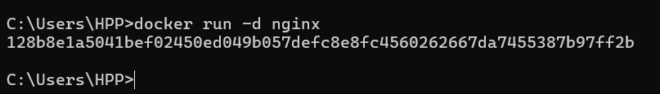
6 | docker ps | 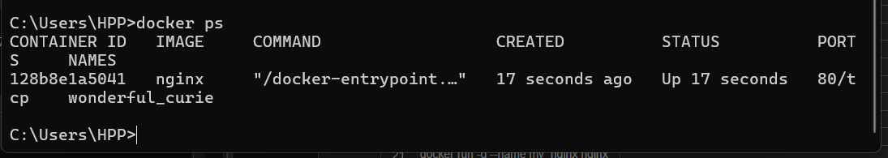
7 | docker ps -a | 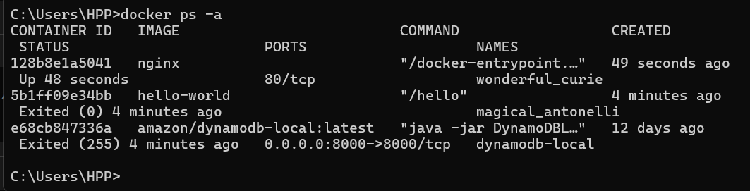
8 | docker logs <container_id> | 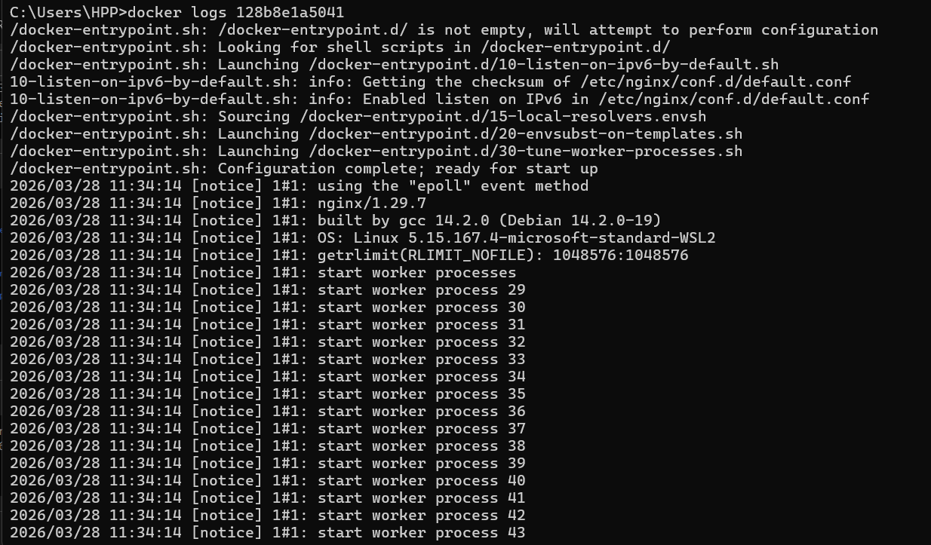
9 | docker exec -it <container_id> /bin/sh | 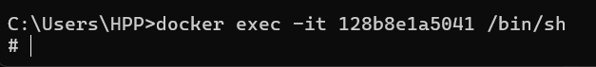
10 | docker stop <container_id> | 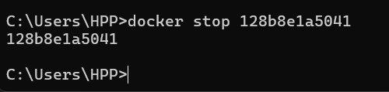
11 | docker restart <container_id> | 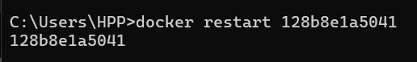
12 | docker rm <container_id> | 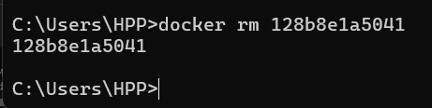
13 | docker container prune | 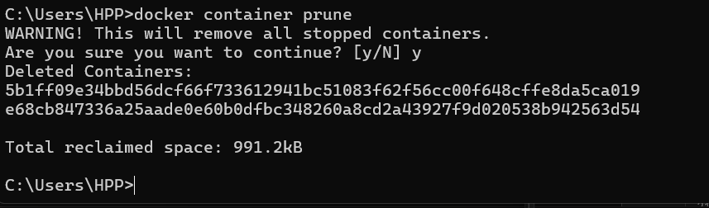
14 | docker rmi <image_id> | 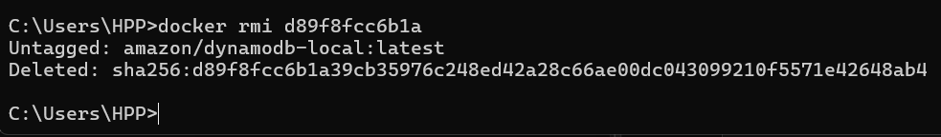
15 | docker image prune -a | 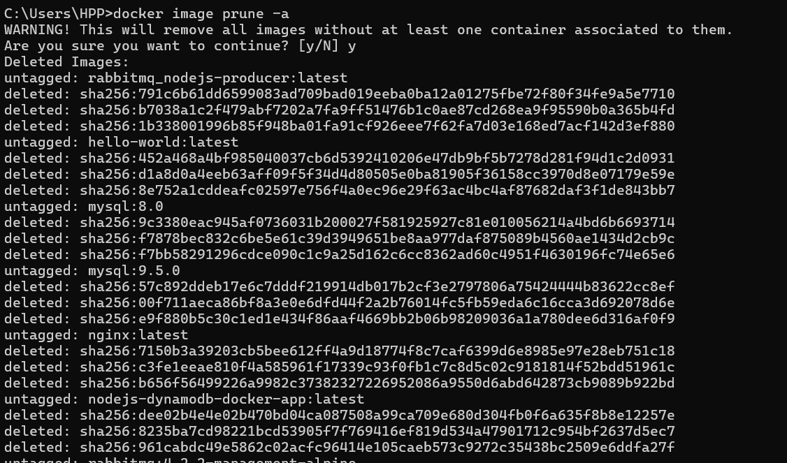
16 | docker run -d -p 8080:80 nginx | 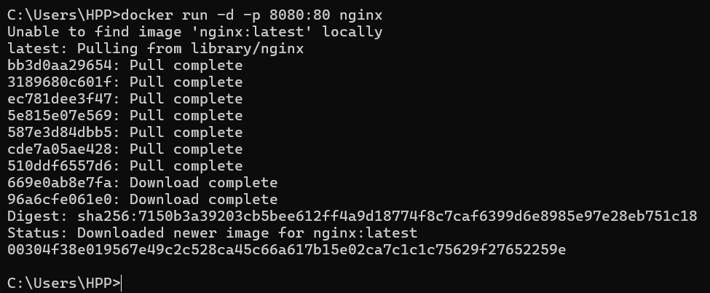
17 | docker inspect <container_id> | 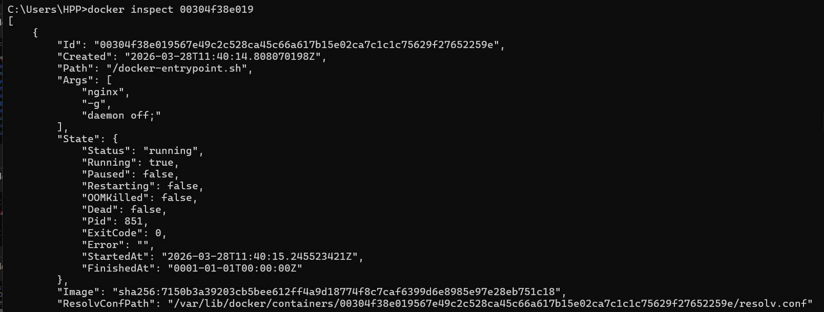
18 | docker run -d -v mydata:/data nginx | 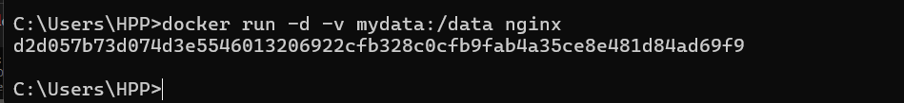
19 | docker volume ls | 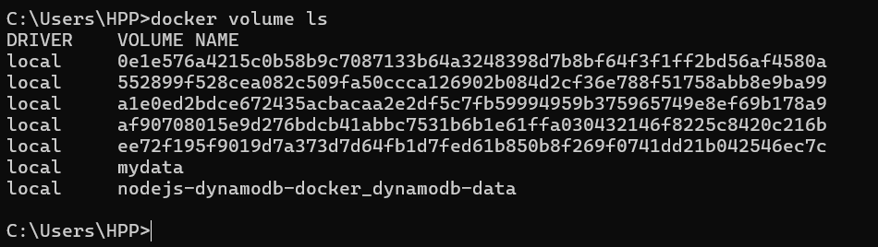
20 | docker volume prune | 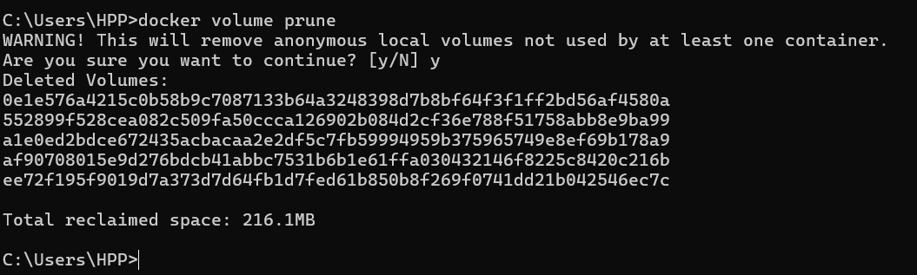
21 | docker run -d --name my_nginx nginx | 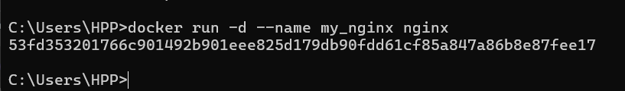
22 | docker stats | 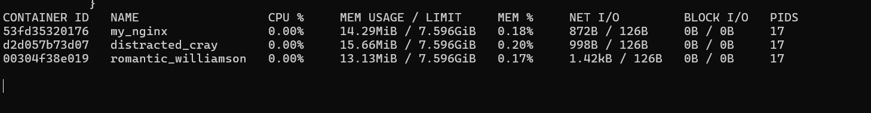
23 | docker network ls | 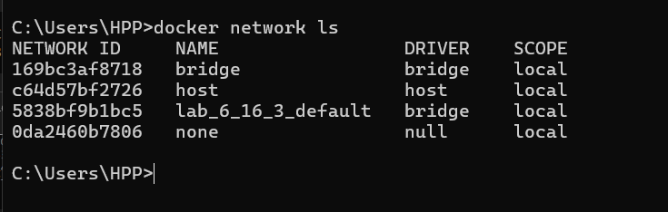
24 | docker network create my_network | 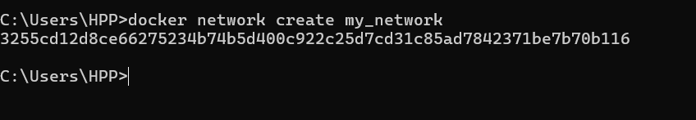
25 | docker run -d --network my_network --name my_container nginx | 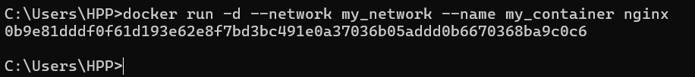
26 | docker network connect my_network my_nginx | 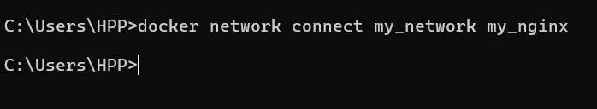
27 | docker run -d -e MY_ENV=hello_world nginx | 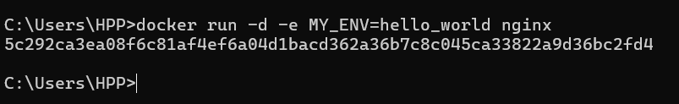
28 | docker logs -f my_nginx | 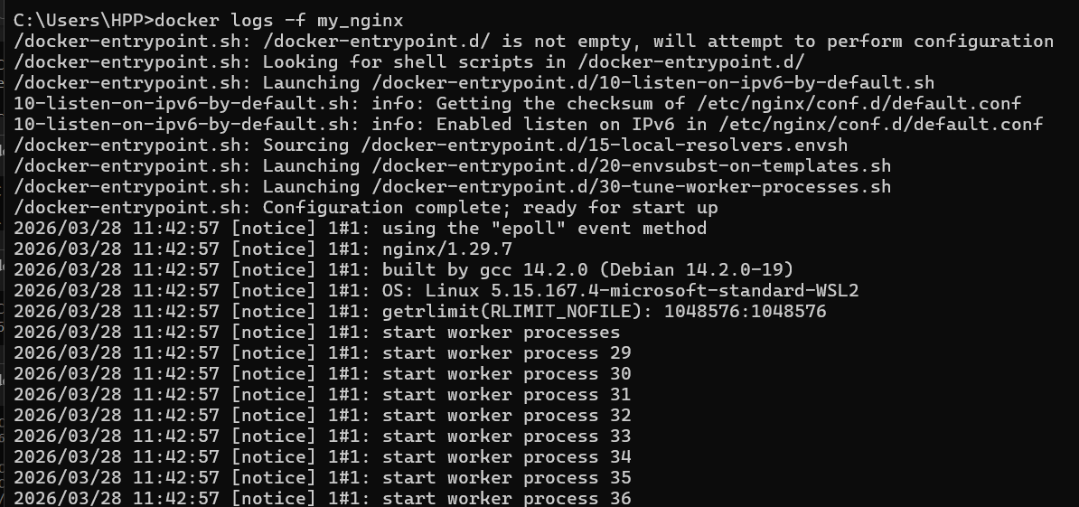
29 | FROM nginx
 | COPY index.html /usr/share/nginx/html/index.html | 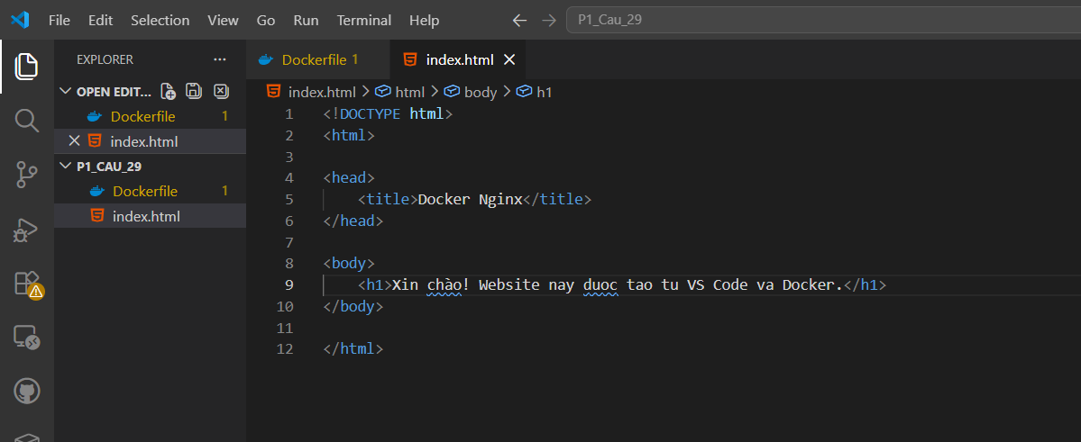
30 | docker build -t my_nginx_image . | 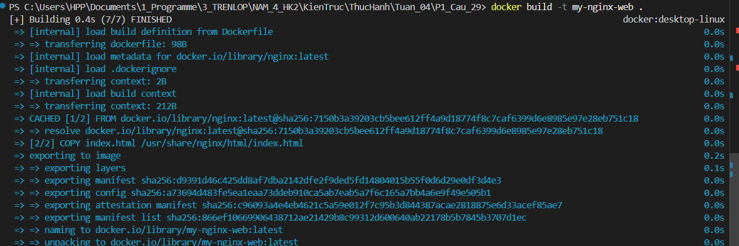
31 | docker run -d -p 8080:80 my_nginx_image | 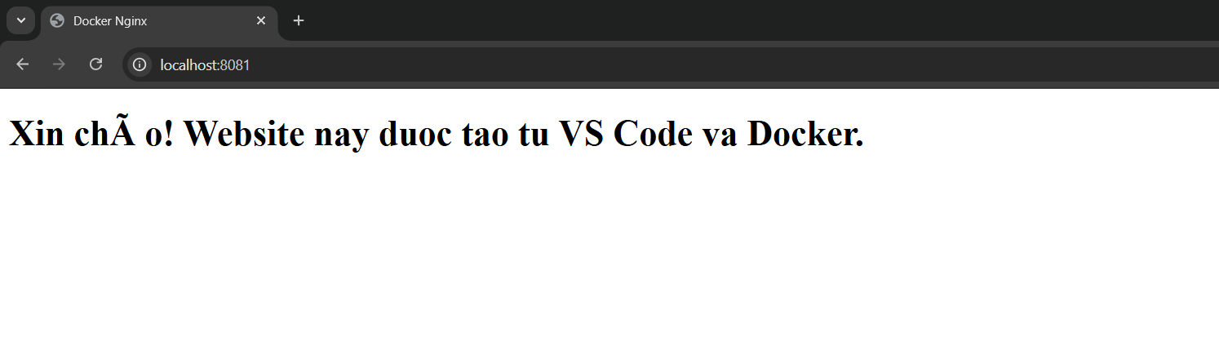

Phần 2:
Thao tác với Dockerfile
Bài 1: Tạo Dockerfile chạy một ứng dụng Node.js đơn giản
Yêu cầu:
Viết Dockerfile để chạy một ứng dụng Node.js hiển thị "Hello, Docker!" trên cổng 3000.
Sử dụng node:18 làm base image.
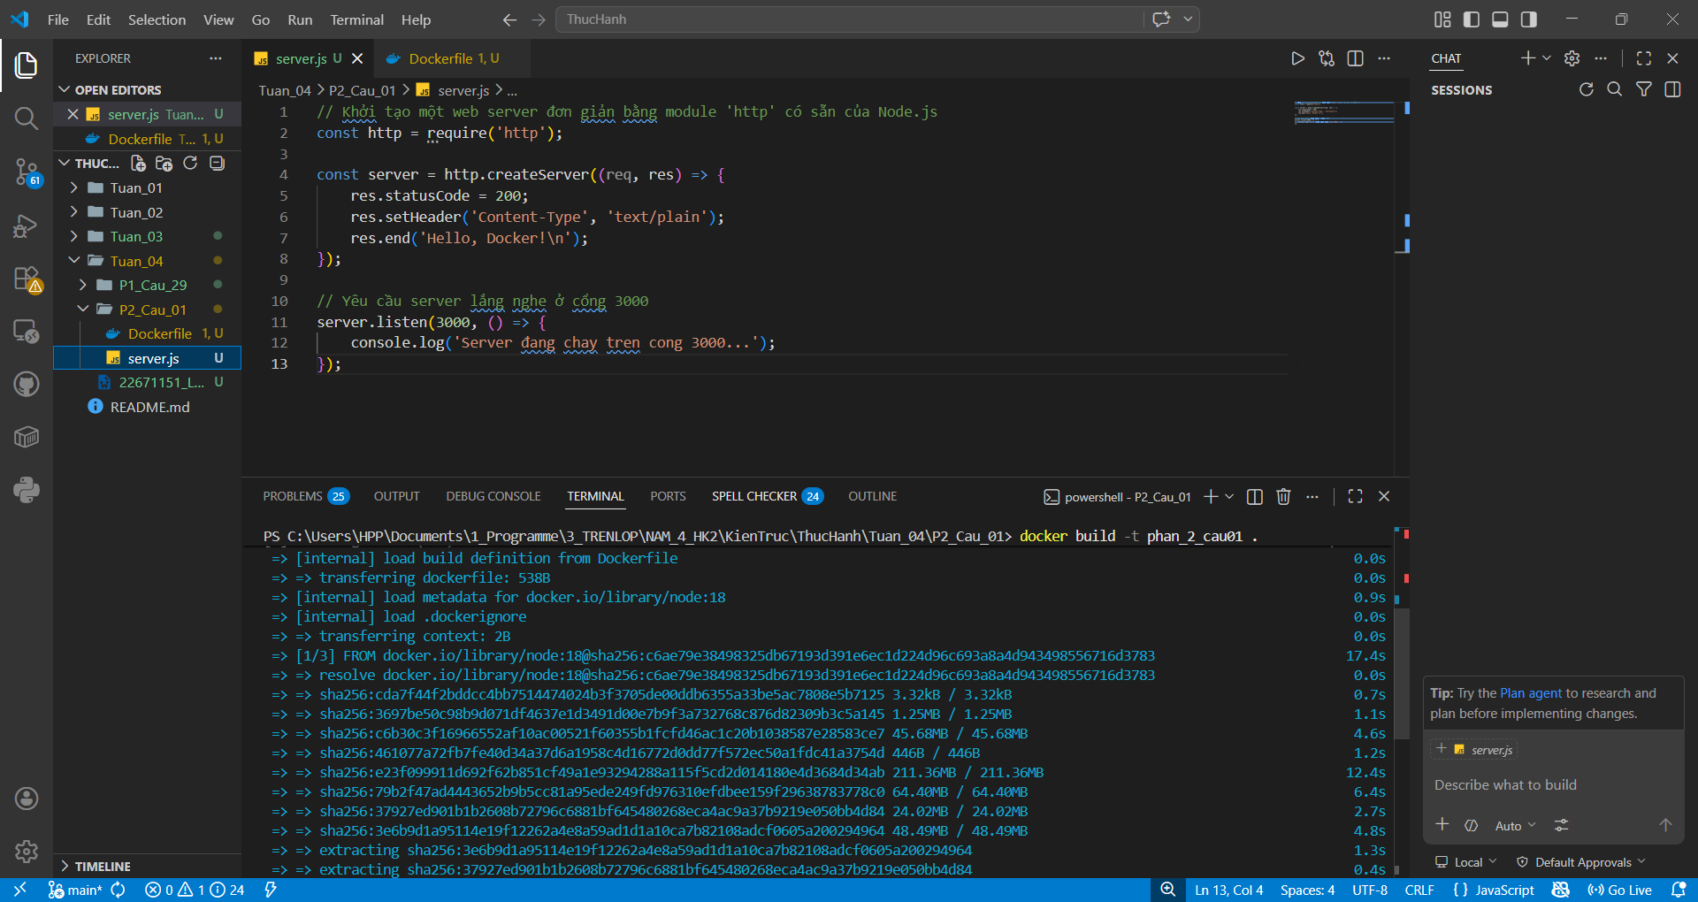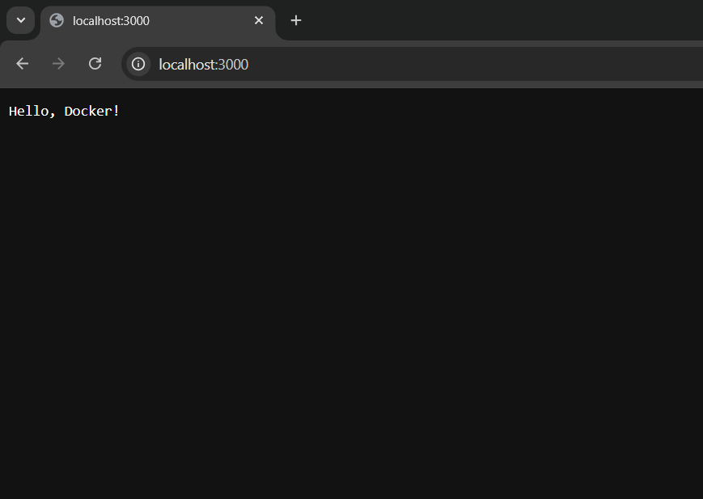
Bài 2: Tạo Dockerfile chạy một ứng dụng Python Flask
Yêu cầu:
Viết Dockerfile để chạy một ứng dụng Flask hiển thị "Hello, Docker Flask!" trên cổng 5000.
Sử dụng python:3.9 làm base image.
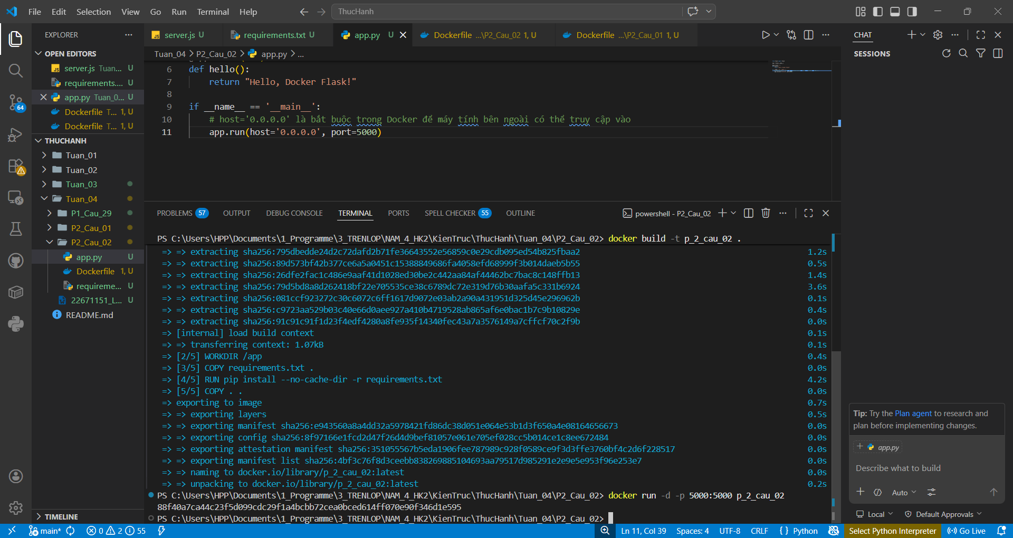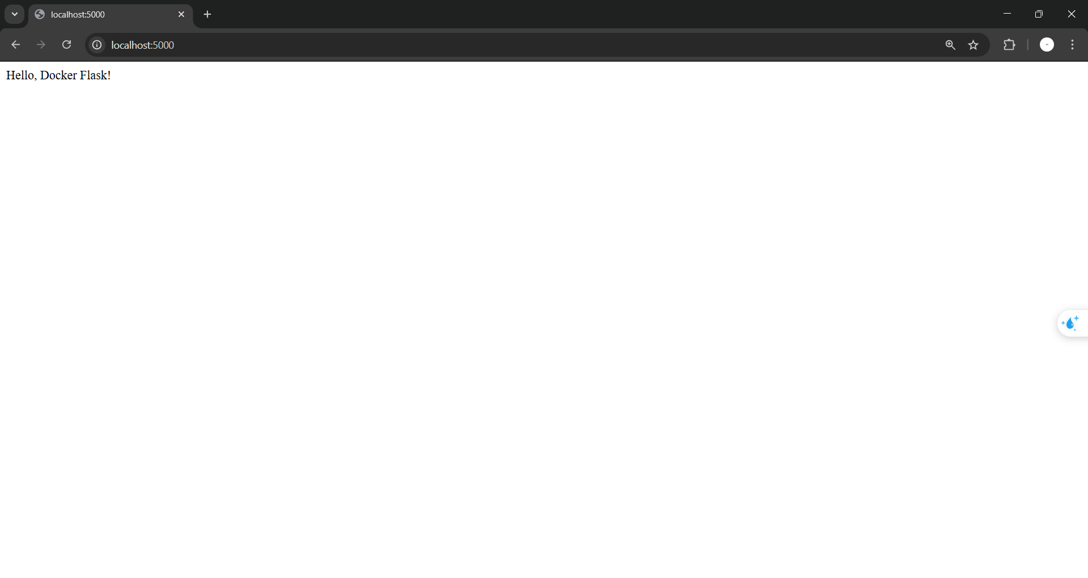
Bài 3: Tạo Dockerfile chạy một ứng dụng React
Yêu cầu:
Viết Dockerfile để build và chạy một ứng dụng React.
Sử dụng node:18-alpine làm base image.
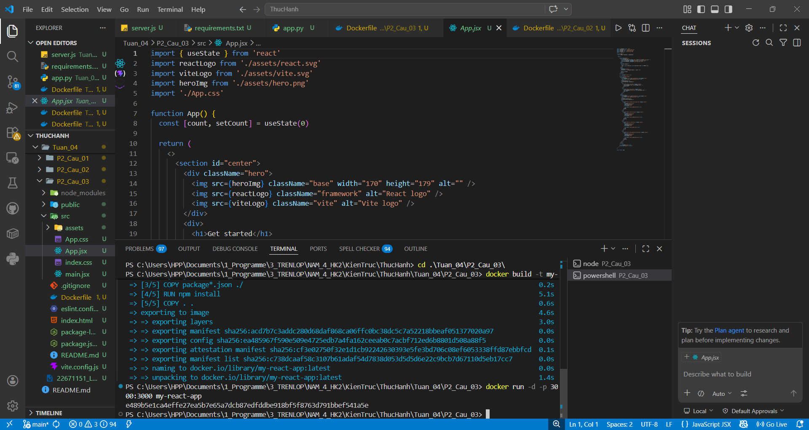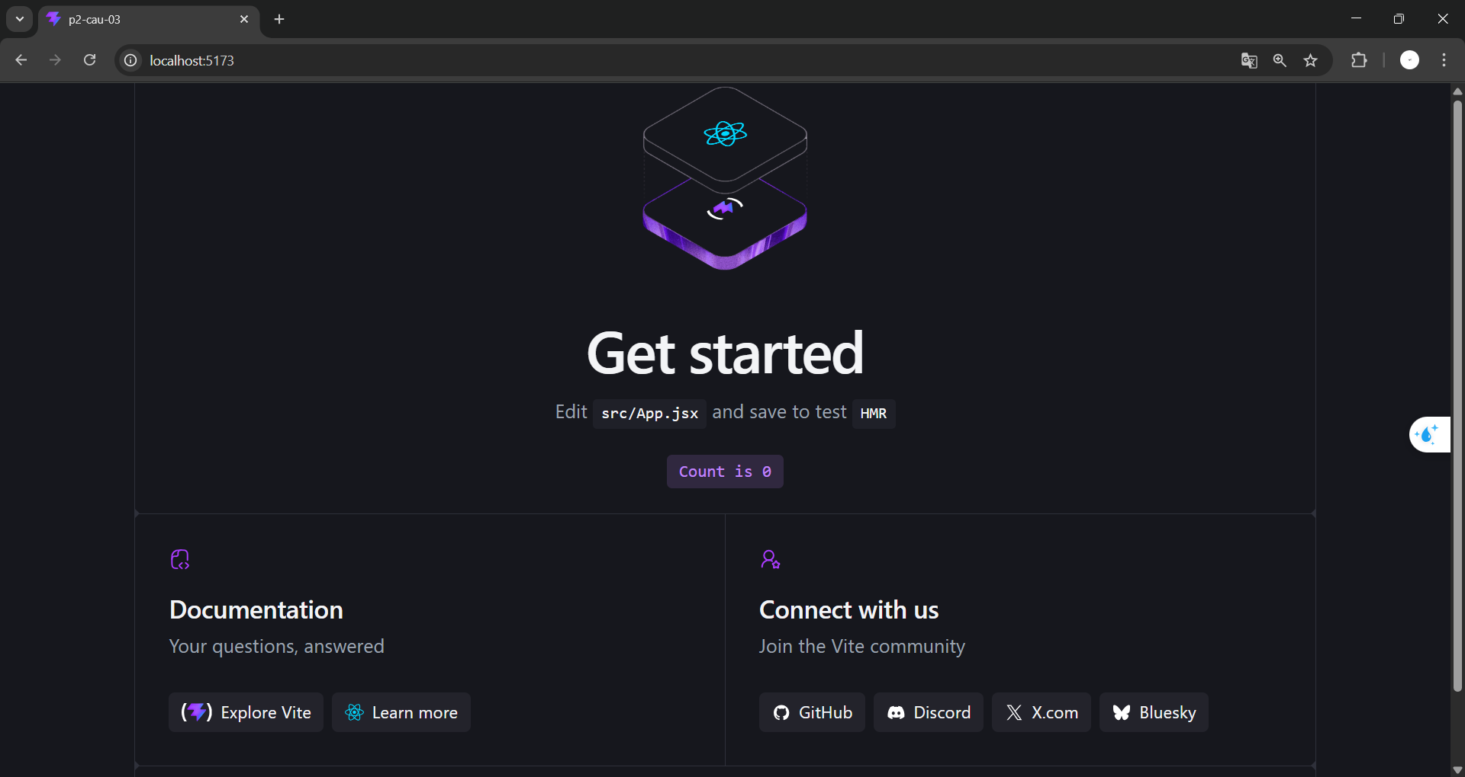
Bài 4: Tạo Dockerfile chạy một trang web tĩnh bằng Nginx
Yêu cầu:
Tạo một file index.html đơn giản và sử dụng nginx:latest để phục vụ trang web.
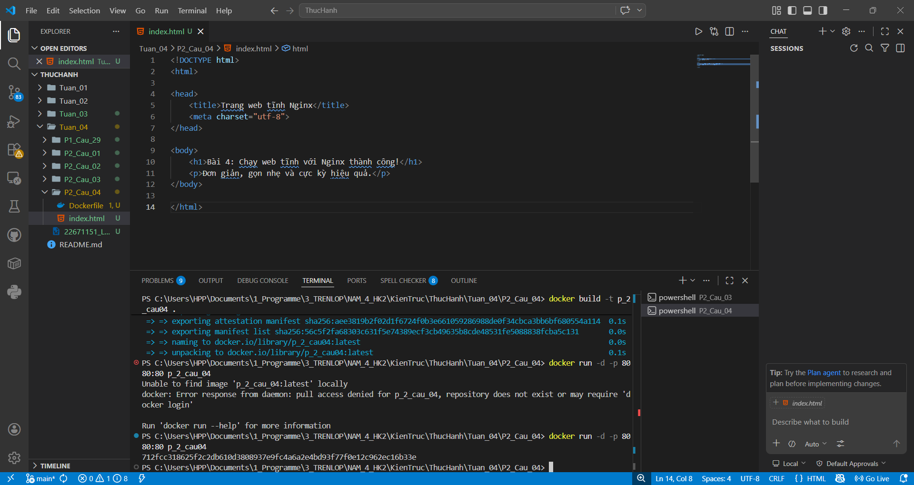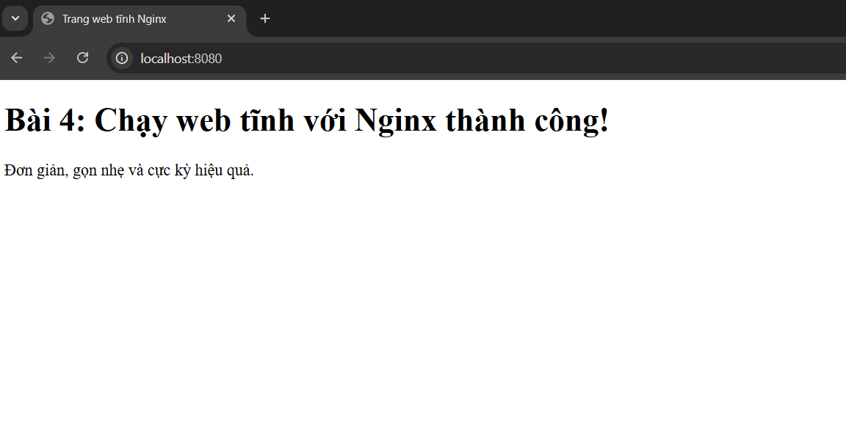
Bài 5: Tạo Dockerfile cho ứng dụng Go
Yêu cầu:
Viết Dockerfile để build và chạy một ứng dụng Go đơn giản.
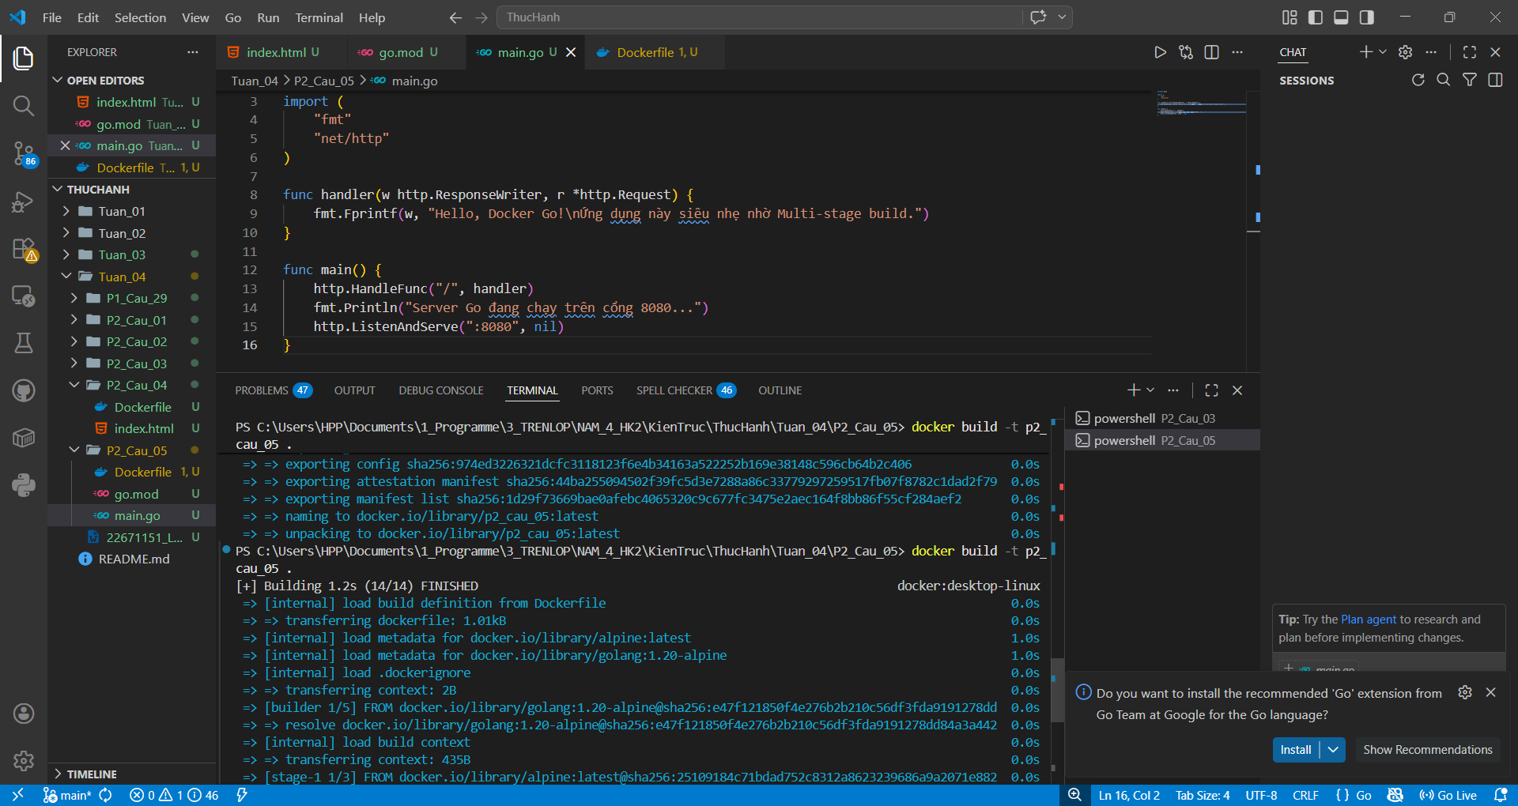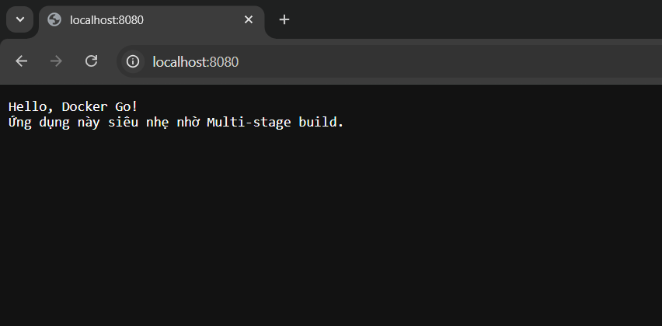
Bài 6: Sử dụng Multi-stage Build trong Dockerfile
Viết Dockerfile để build một ứng dụng Node.js với hai stage:
Stage 1: Dùng node:18 để build code.
Stage 2: Dùng node:18-alpine để chạy ứng dụng đã build.
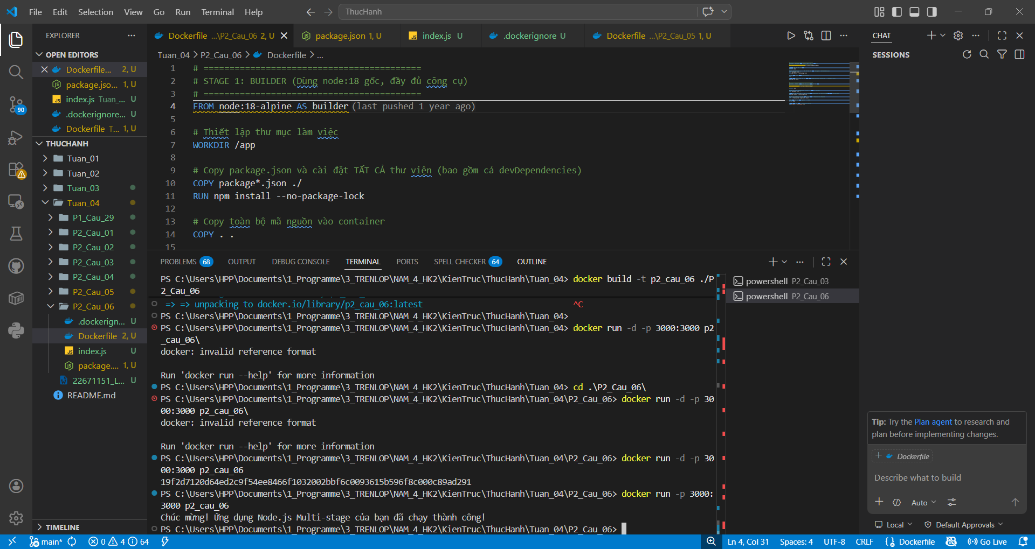
Bài 7: Sử dụng biến môi trường trong Dockerfile
Yêu cầu:
Viết Dockerfile cho ứng dụng Python đọc biến môi trường APP_ENV và in ra màn hình.
Sử dụng ENV APP_ENV=development trong Dockerfile.
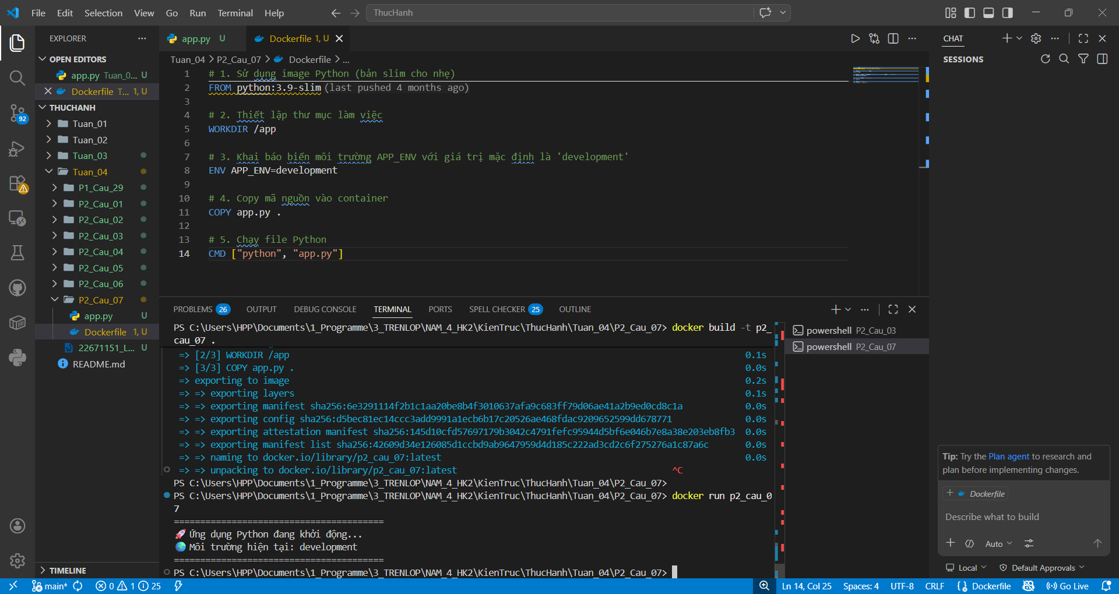
Bài 8: Tạo Dockerfile cho PostgreSQL tùy chỉnh
Yêu cầu:
Viết Dockerfile để chạy PostgreSQL (postgres:15).
Thêm file SQL để tự động tạo database khi container chạy lần đầu tiên.
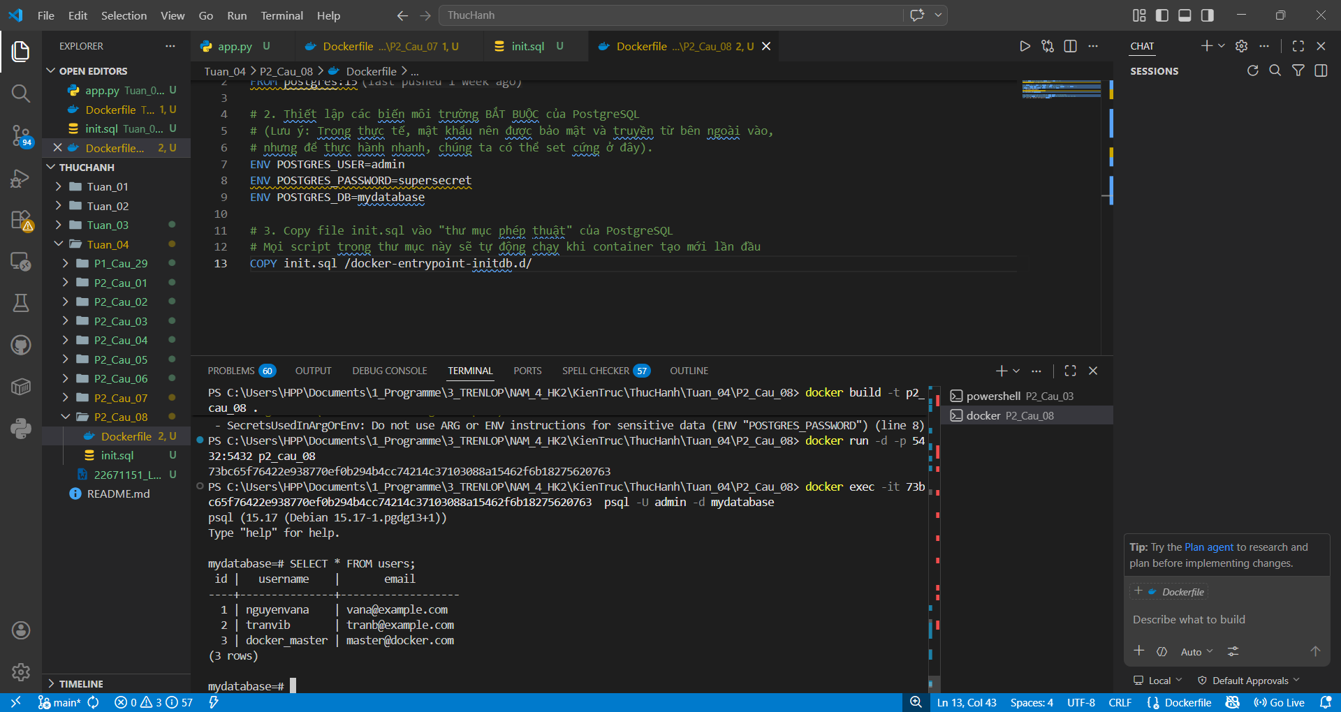
Bài 9: Tạo Dockerfile chạy Redis với cấu hình tùy chỉnh
Yêu cầu:
Viết Dockerfile sử dụng redis:latest.
Thêm file redis.conf vào container.
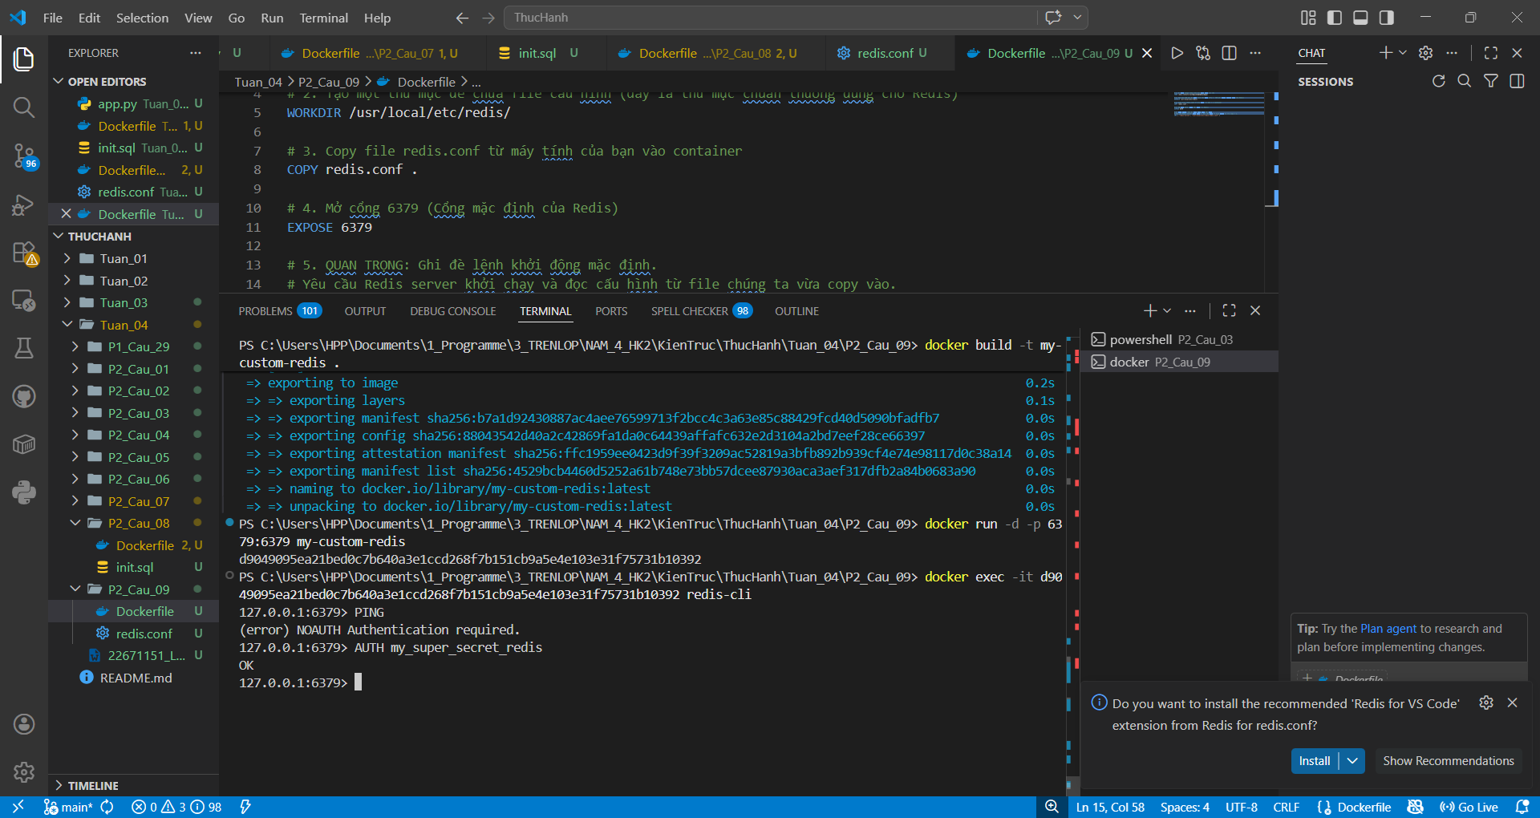
Bài 10: Chạy ứng dụng PHP với Apache
Yêu cầu:
Viết Dockerfile để chạy một ứng dụng PHP đơn giản (php:8.2-apache).
Mount mã nguồn từ máy host vào container.
